实验三 软件详细设计
- 实验目的
学会运用几种常用的软件详细设计工具，如程序流程图、盒图、PAD图和判定表，将给定的软件问题描述转化为过程设计结果，同时进行环路复杂度计算，判断结构化设计结果的复杂性。
- 实验内容
（一）软件模块的详细设计
1.某航空公司规定，乘客可以免费托运重量不超过20公斤的行李，当行李重量超过20公斤，对头等舱的国内乘客超重部分每公斤收费6元，对公务舱的国内乘客超重部分每公斤收费8元，对经济舱的国内乘客超重部分每公斤收费10元。对外国顾客超重部分每公斤收费比国内乘客多1.5倍，对残疾乘客超重部分每公斤收费比正常乘客少一半，对该航空行李托运费问题进行分析设计。
2.在作业2的软件体系及功能模块设计的基础上，自行选择软件中的核心模块进行分析，开展模块设计。
（二）软件模块的详细设计任务
通过实验认真完成以下内容：
1、用Visio绘制模块/算法流程图。
2、用word绘制详细设计结果的判定表（如有判断）。
3、用类C/JAVA代码写出伪码。
4、用McCabe方法计算程序复杂度。首先将1中绘制的程序流程图映射为流图，然后用McCabe方法计算环形复杂度，计算过程写入实验报告。
- 实验结果
1. 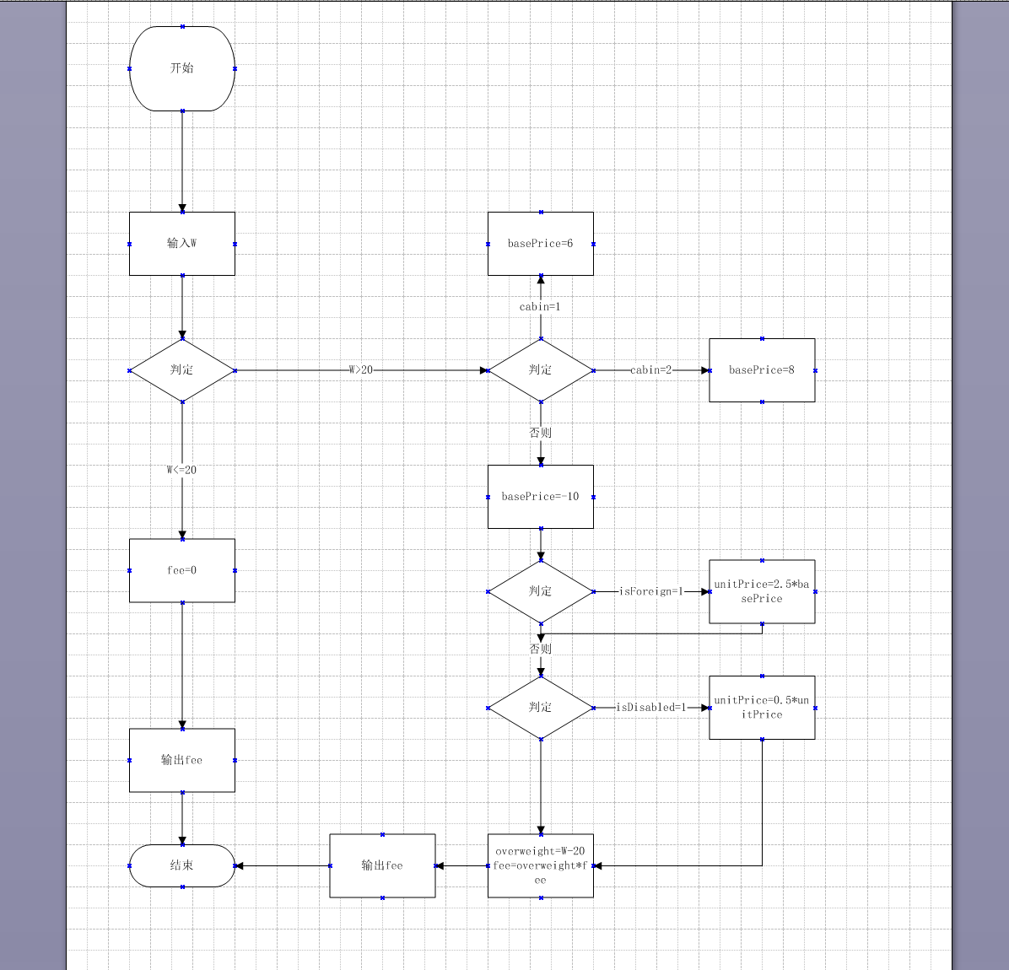
经济舱表格
规则 | W>20 | 外国 | 残疾 | 实际单价(元/斤)
R1 | N | - | - | 0
R2 | Y | N | N | 10
R3 | Y | N | Y | 5
R4 | Y | Y | N | 25
R5 | Y | Y | Y | 12.5
// 输入：weight 行李重量(kg)，cabin 舱位(1头等/2公务/3经济)，
// isForeign 是否外国顾客(0/1)，isDisabled 是否残疾乘客(0/1)
// 输出：fee 托运费(元)

float baggageFee(float weight, int cabin, int isForeign, int isDisabled) {
float basePrice; // 国内正常乘客基准单价
float unitPrice; // 实际单价
float overweight; // 超重部分
float fee;

// 1. 未超重，免费
if (weight <= 20.0) {
return 0.0;
}

// 2. 确定舱位基准单价
if (cabin == 1) {
basePrice = 6.0; // 头等舱
} else if (cabin == 2) {
basePrice = 8.0; // 公务舱
} else {
basePrice = 10.0; // 经济舱
}

// 3. 国籍修正：外国顾客多1.5倍 => ×2.5
unitPrice = basePrice;
if (isForeign == 1) {
unitPrice = unitPrice * 2.5;
}

// 4. 残疾修正：比正常乘客少一半 => ×0.5
if (isDisabled == 1) {
unitPrice = unitPrice * 0.5;
}

// 5. 计算超重运费
overweight = weight - 20.0;
fee = overweight * unitPrice;
return fee;
}

方法一：边-节点公式
V(G)=E−N+2=23−20+2=5
方法二：判定节点公式
判定节点：N2（W≤20）、N6（舱位三选一）、N11（isForeign）、N14（isDisabled），共 P=4P=4 个。
V(G)=P+1=4+1=5
方法三：区域计数法
流图被边划分为 4 个内部区域，加最外面区域共 R=5R=5。
V(G)=R=5
三种方法结果一致：环路复杂度 V(G)=5。

2. 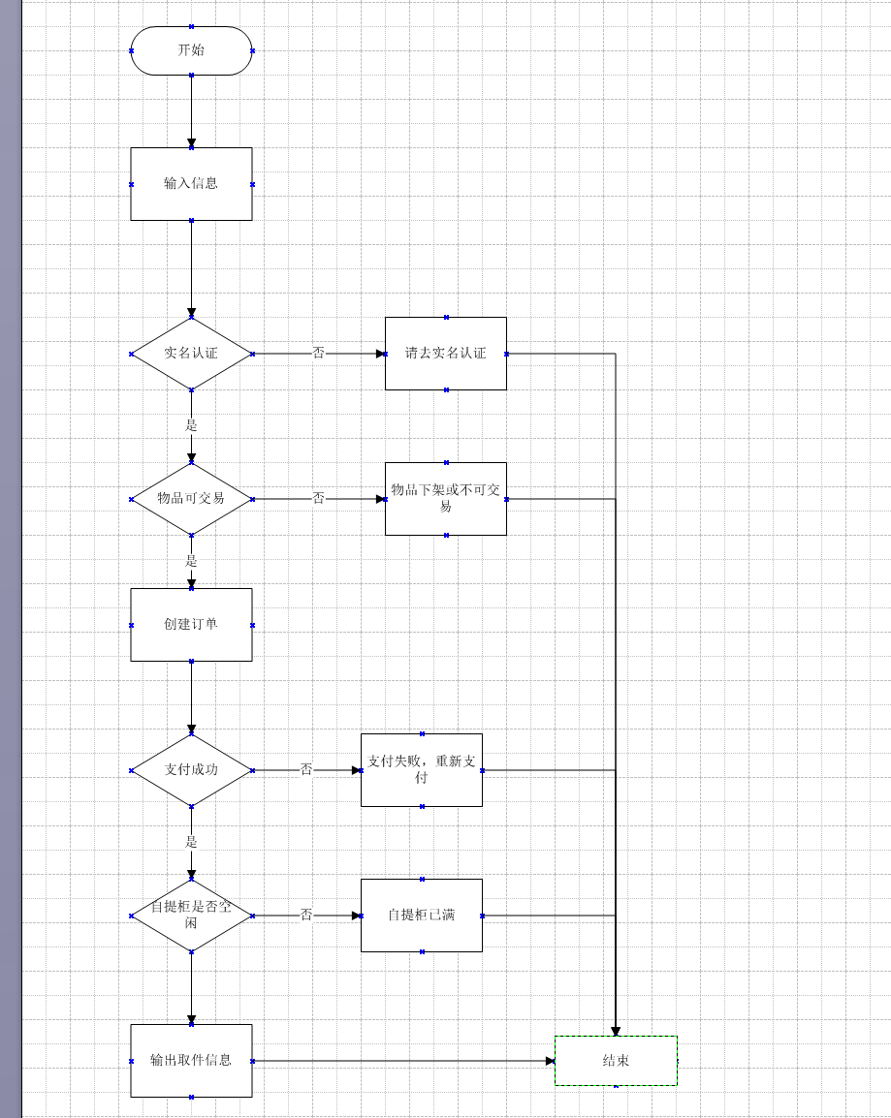
规则 | R1 | R2 | R3 | R4 | R5
实名认证 | N | Y | Y | Y | Y
物品可交易 | - | N | Y | Y | Y
支付成功 | - | - | N | Y | Y
自提柜空闲 | - | - | - | N | Y
结果 | 失败 | 失败 | 失败 | 失败 | 成功

// 输入：userId, itemId, pickupLockerId, payResult
// 输出：Result{ success, orderId, pickupCode, message }

public Result createOrderAndPickup(String userId, String itemId,
String pickupLockerId, boolean payResult) {
Result result = new Result();

// 1. 校验实名认证
int authStatus = userService.getAuthStatus(userId);
if (authStatus != 1) {
result.success = false;
result.message = "请先完成实名认证";
return result; // A1
}

// 2. 校验物品可交易
int itemStatus = itemService.getStatus(itemId);
if (itemStatus != 1) {
result.success = false;
result.message = "物品已下架或不可交易";
return result; // A2
}

// 3. 创建订单
String orderId = orderService.createOrder(userId, itemId);
result.orderId = orderId; // A3

// 4. 校验支付结果
if (!payResult) {
orderService.cancelOrder(orderId);
result.success = false;
result.message = "支付失败，订单取消";
return result; // A4
}

// 5. 校验自提柜格口
boolean lockerFree = lockerService.hasFreeCell(pickupLockerId);
if (!lockerFree) {
orderService.setStatus(orderId, "待改约");
result.success = false;
result.message = "自提柜已满，请改选其他自提点";
return result; // A6
}

// 6. 锁定格口并生成取货码
String cellId = lockerService.lockCell(pickupLockerId);
String pickupCode = lockerService.generatePickupCode(orderId, cellId);
orderService.setStatus(orderId, "待自提");
orderService.savePickupInfo(orderId, pickupLockerId, cellId, pickupCode);

result.success = true;
result.pickupCode = pickupCode;
result.message = "下单成功，请凭取货码到自提柜取货"; // A5
return result;
}

方法一：边-节点公式
V(G)=E−N+2=18−15+2=5
方法二：判定节点公式
判定节点：N2（实名认证）、N4（物品可交易）、N7（支付成功）、N9（格口可用），共 P=4P=4 个。
V(G)=P+1=4+1=5
方法三：区域计数法
流图被边划分为 4 个内部封闭区域，加最外面区域共 R=5R=5。
V(G)=R=5
三种方法一致：V(G)=5。

- 成绩评定
该实验成绩满分10分。
- 附录：Visio中结构图、层次图和程序流程图的绘制
（一）程序流程图的绘制
打开Visio2016，选择“新建”菜单“流程图”中的“基本流程图”，得到如下图形：（下图仅是一个示例）

图1 程序流程图

- McCabe方法简介
McCabe方法就是‌圈复杂度（Cyclomatic Complexity）‌，用来衡量程序控制流的复杂程度。给你最实用的计算方式：
三种等价计算方法
‌边-节点公式‌：V(G) = E - N + 2，E是控制流图的边数，N是节点数。
‌判定节点公式‌：V(G) = P + 1，P是判定节点数（if、while、for、case等分支点）。
‌区域计数法‌：V(G) = R，R是控制流图把平面划分的区域数（包括最外面的区域）。

